I.E | Modification | Date d’effet
01 | - Création : suite à la formation sur les règles de décision sur la conformité des résultats version ISO/IEC 17025 v 2017 | 22/09/2021
02 | - Ajout des formules de calcul de la probabilité de conformité.  - Ajout des formules de calcul de la probabilité de la fausse acceptation | 06/01/2022
03 | - Ajout de définitions  - Eclaircissement sur l’estimation de probabilité de fausse acceptation ou de faux rejet. | 12/11/2024
04 | Modification suite à l’évaluation TUNAC en juillet 2025 :  § IX.B Règles de décision avec utilisation de bandes de garde | 02/09/2025


Sommaire
I. Objectif : 3
II. Domaine d’application : 3
III. Responsabilité : 3
IV. Références : 3
V. Définitions : 3
A. Termes de métrologie 3
B. Termes de probabilité
C. Termes de déclaration de la conformité 4
VI. Exigences de la norme ISO 17025 v 2017 : 5
A. Eléments essentiels pour émettre une déclaration de conformité 6
B. Ressources-personnel : 6
C. Processus – revue de contrat : 6
D. Processus – rapport sur les résultats : 6
E. Processus – documentation : 6
VII. Probabilité de conformité 6
VIII. Risque de fausse décision 7
A. Influence de l’incertitude sur le risque de fausse décision 7
B. Influence du type d’erreurs 8
C. Types de déclaration de la conformité 9
IX. Règles de décision avec utilisation de bandes de garde 10
A. Taille de la bande de garde 10
B. Déclaration binaire avec bande de garde 10
C. Les déclarations de conformité non binaires avec bande de garde 13



Objectif :
Cette procédure a pour objectif de présenter les méthodes à appliquer pour établir la règle de décision sur la conformité des résultats en tenant compte de l’incertitude de mesure et du risque associé à cette règle acceptable par le client.

Domaine d’application :
Cette procédure s’applique lorsque le client demande une déclaration de la conformité par rapport à une spécification ou une norme suite à l’évaluation de la conformité d’un résultat de mesure, d’étalonnage ou de vérification, effectués par les laboratoires ENER.

Responsabilité :
Cette procédure est applicable par le responsable technique et son suppléant lors de l’évaluation de la conformité des résultats.

Références :

ISO/IEC 17025:2017
JCGM 106
ILAC G8
NF EN ISO 14253-1 : 2017
ISO 98-4

Définitions :

Termes de métrologie
- Mesurage
Processus consistant à obtenir expérimentalement une ou plusieurs valeurs que l'on peut raisonnablement attribuer à une grandeur.
- Valeur mesurée,
valeur d'une grandeur représentant un résultat de mesure

- Exactitude de mesure :
Étroitesse de l’accord entre une valeur mesurée et une valeur vraie d’un mesurande ;

- Incertitude-type :
Incertitude de mesure exprimée sous la forme d'un écart-type.

- Indice de capabilité de mesurage :
Tolérance divisée par un multiple de l'incertitude-type de mesure associée à la valeur mesurée d'une propriété d'un élément.

- Quantité mesurée Valeur
Valeur quantitative représentant un résultat mesuré. (selon la clause 2.10 du VIM [6])

- Indication
Quantité fournie par un instrument de mesure ou un système de mesure.
Une indication est souvent donnée sous la forme de la position d'un pointeur pour une sortie analogique ou du nombre affiché ou imprimé pour une sortie numérique.
- Erreur maximale tolérée (EMT) (de l'indication)
pour un instrument de mesure, la différence maximale, autorisée par les spécifications ou les règlements, entre l'indication de l'instrument et la quantité mesurée
- Incertitude de mesure élargie (U)
L'incertitude élargie U est obtenue en multipliant l'incertitude-type combinée uc (y) par un
facteur de couverture k : U = kuc (y)
Le résultat d'un mesurage est alors commodément exprimé par Y = y ± U, ce qui est interprété comme signifiant que la meilleure estimation de la valeur attribuable au mesurande Y est y, et que (y – U) à (y + U) est un intervalle dont on peut s'attendre à ce qu'il englobe une grande partie de la distribution des valeurs qui pourraient raisonnablement être attribuées à Y. Un tel intervalle est également exprimé comme suit
(y – U) ≤ Y ≤ (y + U). JCGM 100 [4]
Dans le présent document, U doit être considéré comme l'incertitude de mesure élargie qui correspond à une probabilité de couverture d'environ 95 %, souvent égale à un facteur de couverture k = 2.
- Intervalle de tolérance (Intervalle de spécification)
Intervalle de valeurs admissibles d'une propriété

- Ratio d'incertitude des tests (TUR)
le rapport entre la tolérance, TL, d'une grandeur de mesure et l'incertitude de mesure élargie à 95 % du processus de mesure, où 𝑇𝑈𝑅 = 𝑇𝐿/𝑈.
- Quantité nominale Valeur (nominale)
Valeur arrondie ou approximative d'une grandeur caractéristique d'un instrument de mesure ou d'un système de mesure qui fournit des indications pour son utilisation appropriée.

Termes de déclaration de la conformité
- Limite de tolérance (TL) (limite de spécification)
Limite supérieure ou inférieure spécifiée des valeurs admissibles d'une propriété
- Limite d'acceptation (AL)
Limite supérieure ou inférieure spécifiée des valeurs de mesure autorisées
- Intervalle d'acceptation
Intervalle de valeurs de mesure autorisées
- Intervalle de rejet
Intervalle de valeurs non admissibles de la quantité mesurée
- Règle de décision
Règle documentée décrivant la manière dont l'incertitude de mesure sera prise en compte en ce qui concerne l'acceptation ou le rejet d'un élément, étant donné une exigence spécifiée et le résultat d’un mesurage.
- Acceptation simple
Une règle de décision dans laquelle la limite d'acceptation est la même que la limite de tolérance, c'est- à-dire 𝐴𝐿 = 𝑇𝐿

- Evaluation de la conformité :
Activité visant à déterminer si les exigences spécifiées relatives à un produit, processus, système, personne ou organismes sont respectées.

- Probabilité de conformité :
Probabilité qu'un élément satisfasse à une exigence spécifiée

- Bande de garde (w) :
Intervalle entre une limite de tolérance et une limite d’acceptation correspondante où la longueur w =$|TL-AL|$ .

- Limite de probabilité de conformité :
Valeur minimale convenue de probabilité de conformité lors d’un contrôle de la conformité. Elle définit le critère d’acceptation lors du contrôle.
Une limite d’acceptation de p correspond à un risque de fausse acceptation ≤ (1 – p).

- Limite de probabilité de non-conformité :
Valeur minimale convenue de la probabilité qu’une valeur d’une caractéristique soit supérieure à la limite de spécification supérieure ou inférieure à la limite de spécification inférieure lors d’un contrôle de non-conformité. Elle définit le critère de rejet lors d’un contrôle de non-conformité.
Une limite de probabilité de non-conformité de p implique un risque de faux rejet ne dépassant pas (1 – p).

- Risque spécifique
est la probabilité qu'un article accepté soit non conforme ou qu'un article rejeté soit conforme. Ce risque est basé sur les mesures d'un seul article.
- Risque global
est la probabilité moyenne qu'un article accepté soit non conforme ou qu'un article rejeté soit conforme. Elle ne traite pas directement de la probabilité de fausse acceptation d'un article, d'un résultat de mesure discret ou d'une pièce individuelle.

Exigences de la norme ISO 17025 v 2017 :
La norme ISO / CEI 17025 : 2017 apporte davantage de clarté et d'accent en exigeant des laboratoires de :
- Comprendre les besoins des clients concernant
Les déclarations de conformité dont ils peuvent avoir besoin et que cela soit confirmé au stade de la demande de l’essai / étalonnage, lors de la revue de contrat, ENER convient avec le client des règles de décision à appliquer en fonction du risque que le client accepte ;
- Inclure la règle de décision dans les rapports couvrant les déclarations de conformité
(Sauf si la règle est inhérente à la spécification ou à la norme).

Eléments essentiels pour émettre une déclaration de conformité

La procédure d’évaluation de la conformité d’un élément d’intérêt est appliquée lorsque les conditions suivantes sont réunies :
- L'élément se distingue par une grandeur scalaire unique (une propriété mesurable);
- Un intervalle de valeurs admissibles de la propriété qui est spécifié par une ou deux limites de tolérance ;
- La propriété peut être mesurée et le résultat de mesure exprimé de manière cohérente avec les principes du GUM, de telle sorte que la connaissance de la valeur de la propriété puisse être raisonnablement décrite par :
a. une fonction de densité de probabilité (PDF),
b. une fonction de répartition,
c. des approximations numériques de telles fonctions ou
d. la meilleure estimation, accompagnée d’intervalle élargi et d’une probabilité de couverture associée.

Ressources-personnel :
Le laboratoire ENER autorise le responsable technique et son suppléant à exécuter des activités de laboratoire spécifiques, comprenant, sans toutefois s’y limiter, les activités d’analyse des résultats, y compris les déclarations de conformité ou les avis et interprétations ;

Processus – revue de contrat :
Lorsque le client demande une déclaration de conformité à une spécification ou à une norme pour l’essai ou l’étalonnage [par exemple acceptation/rejet, dans la (les) tolérance(s)/hors tolérance(s)], la spécification ou la norme, ainsi que la règle de décision, seront clairement définies. La règle de décision choisie doit être communiquée au client et convenue avec lui, à moins qu'elle ne soit inhérente à la spécification ou à la norme demandée.

Processus – rapport sur les résultats :
Les rapports d’essai doivent inclure, lorsque cela est nécessaire pour l’interprétation des résultats d’essai et s’il y a lieu, une déclaration de conformité aux exigences ou spécifications.

Processus – documentation :
Lorsqu’une déclaration de conformité à une spécification ou norme est fournie, le laboratoire doit documenter la règle de décision utilisée, en tenant compte du niveau de risque associé à la règle de décision utilisée, et appliquer cette règle de décision.

Probabilité de conformité
Cas d’intervalle de tolérance défini par une limite inférieure TL et une limite supérieure TU, et une estimation de mesure «y» avec une incertitude type de mesure «u(y)» :
La Probabilité de conformité Pc avec intervalle de tolérance défini par limite inférieure et limite supérieure sans bande de garde
Acceptation si (TL ≤ 𝑌≤ TU) ≥ (1−𝛼) est vraie,
Rejet si (TL ≤ 𝑌≤ TU) < (1−𝛼) est fausse.
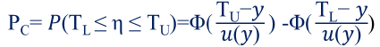

la valeur mesurée (y)
Incertitude-type associée u(y)
Limite inferieure (T_{L})
Limite supérieure (T_{U})
Z sup Z=(T_{U}-y)/u(y)
Z Inf Z=(T_{L}-y)/u(y)
Probabilité de conformité (PC)
Probabilité de fausse acceptation (PFA)

calcul de Pc avec le tableur EXCEL
Pc = LOI.NORMALE.STANDARD.N(limite supérieure T_{U} );VRAI) -LOI.NORMALE.STANDARD.N(limite inférieure T_{L} ) ;VRAI)

La probabilité de conformité est calculée en remplaçant les termes entre parenthèses par leurs valeurs la formule suivante sur Excel 2010

Exemple de Formule de calcul de Pc avec le tableur EXCEL
=LOI.NORMALE.STANDARD.N(((1%-0,5%)/0,25%),VRAI)-LOI.NORMALE.STANDARD.N(((-1%-0,5%)/0,25%), VRAI)
La probabilité de fausse acceptation est alors PFA = 1 Pc

Risque de fausse décision

Influence de l’incertitude sur le risque de fausse décision

En pratique il y a des risques de fausse décision engendrés par l’incertitude de mesure lorsqu’on prononce la déclaration de la conformité d’une mesure.
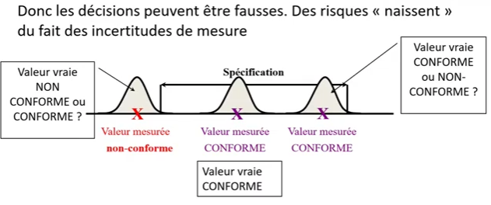

Le client fournit la spécification (écart maximum toléré), la mesure est assortie d’une incertitude U_{max} à déterminer sur la base du risque accepté par le client.
La connaissance de la loi PDF de production (souvent considérée Gaussienne), la connaissance de la loi PDF de mesure (instrument de mesure) et du risque client sont prises en compte pour déterminer l’incertitude U_{max} pour que le risque de fausse décision soit inférieur à la limite fixée.

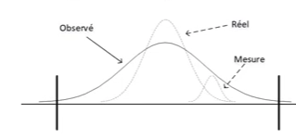

Influence du type d’erreurs
Les conséquences d’une incertitude de mesure ne sont pas identiques si les erreurs sont de type systématique ou aléatoire.

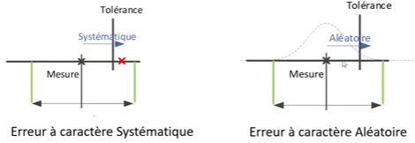

En réalité l’erreur maximum tolérée de l’instrument de mesure comprend toujours à des proportions qu’on peut déterminer les deux types d’erreurs systématique et aléatoire. On réduit le risque de fausse décision si l’erreur systématique est corrigée.


Types de déclaration de la conformité

a) Déclaration binaire pour la règle d’acceptation simple (w = 0).
Les déclarations de conformité sont énoncées comme suit :
• ACCEPTATION
la valeur mesurée est inférieure à la limite d’acceptation, A_{U} = T_{U}.
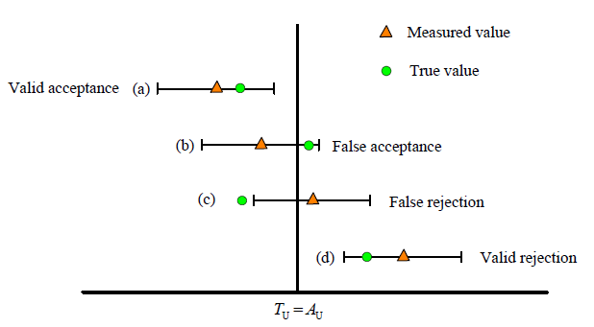
• REJET
la valeur mesurée est supérieure à la limite d’acceptation, A_{L} = T_{L}.

Remarque :

Le client accepte que les décisions de réussite/échec soient basées sur des limites d'acceptation choisies sur la base d'une acceptation simple (𝑤 = 0, 𝐴𝐿 =𝑇𝐿).
L'incertitude de mesure élargie calculée selon le GUM doit être inférieure à 1/3 des limites de tolérance basées sur les spécifications du fabricant (𝑇𝑈𝑅> 3:1). L'estimation du mesurande est supposée avoir une distribution de probabilité normale et le risque spécifique est utilisé pour le calcul du risque. Lorsque la valeur mesurée est proche d’une des limites de l’intervalle de tolérance, le risque que les articles acceptés soient en dehors de la limite de tolérance peut aller jusqu'à 50 % c’est une fausse acceptation. Le risque de faux rejet peut aller jusqu'à 50 % pour les résultats mesurés en dehors de la tolérance. Dans ce cas on dit que le risque est partagé entre le client et le fournisseur.


Règles de décision avec utilisation de bandes de garde

L'utilisation de bandes de garde peut réduire la probabilité de prendre une décision de conformité incorrecte. Il s'agit essentiellement d'un facteur de sécurité intégré au processus de décision de mesure, qui consiste à réduire la limite d'acceptation en dessous de celle de la spécification/limite de tolérance. Cela est souvent fait pour tenir compte de l'incertitude de mesure, comme cela est décrit plus loin dans cette section.

Taille de la bande de garde

La taille de la bande de garde w dépend de la valeur de l’incertitude et est choisie pour répondre aux exigences de la règle de décision.
Par exemple, si la règle de décision indique que pour une déclaration de produit non-conforme, la valeur mesurée doit être supérieure à la limite + U, alors la taille de la bande de garde est 2u.
La figure ci-dessous est adaptée de l'ISO 14253-1. Dans le cas d'un intervalle de tolérance bilatéral, supérieur et inférieur, les limites d'acceptation sont décalées des limites de tolérance correspondantes par des bandes de garde avec le paramètre de longueur w = U = 2u.

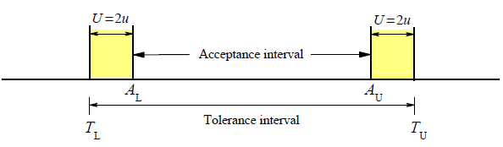


Déclaration binaire avec bande de garde

Les déclarations de conformité sont rapportées comme :
- Pour la limite de conformité supérieure 𝐴u
- Satisfaisant - acceptation basée sur la bande de garde ; le résultat de la mesure étant inférieur à la limite d'acceptation, 𝐴u = 𝑇u - w.
- Échec - rejet basé sur la bande de garde ; si le résultat de la mesure est supérieur à la limite de la bande de garde, il est possible d'obtenir un rejet limite d'acceptation, 𝐴u = 𝑇u – 𝑤

- Pour la limite de conformité inferieure 𝐴l
- Satisfaisant - acceptation basée sur la bande de garde ; le résultat de la mesure étant supérieur à la limite d'acceptation, 𝐴l = 𝑇l + w.
- Échec - rejet basé sur la bande de garde ; si le résultat de la mesure est inférieur à la limite de la bande de garde, il est possible d'obtenir un rejet limite d'acceptation, 𝐴l = 𝑇u +𝑤
Remarque : w est une valeur positive qui correspond à la largeur de la bande de garde.
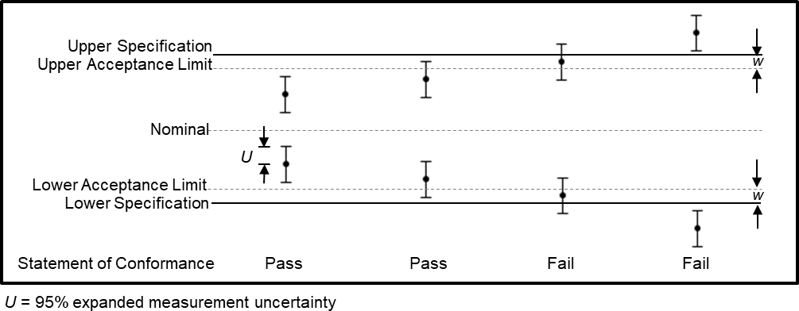

W : Bande de garde
TL : Spécification inférieure
AL : Limite inférieure d'acceptation
Y : Valeur mesurer
AU : limite supérieure d'acceptation
TU : spécification supérieure
1 : Intervalle de tolérance
2 : Intervalle d'acceptation
3 : W= 2u
4 : Intervalle de rejet

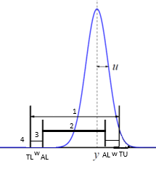
Calcul de Pc avec le tableur EXCEL
Pc = LOI.NORMALE.STANDARD.N((EMT-E)/u);VRAI)-LOI.NORMALE.STANDARD.N((-EMT-E)/u);VRAI)
La probabilité de conformité est calculée en remplaçant les termes entre parenthèses par leurs valeurs la formule suivante sur Excel 2010
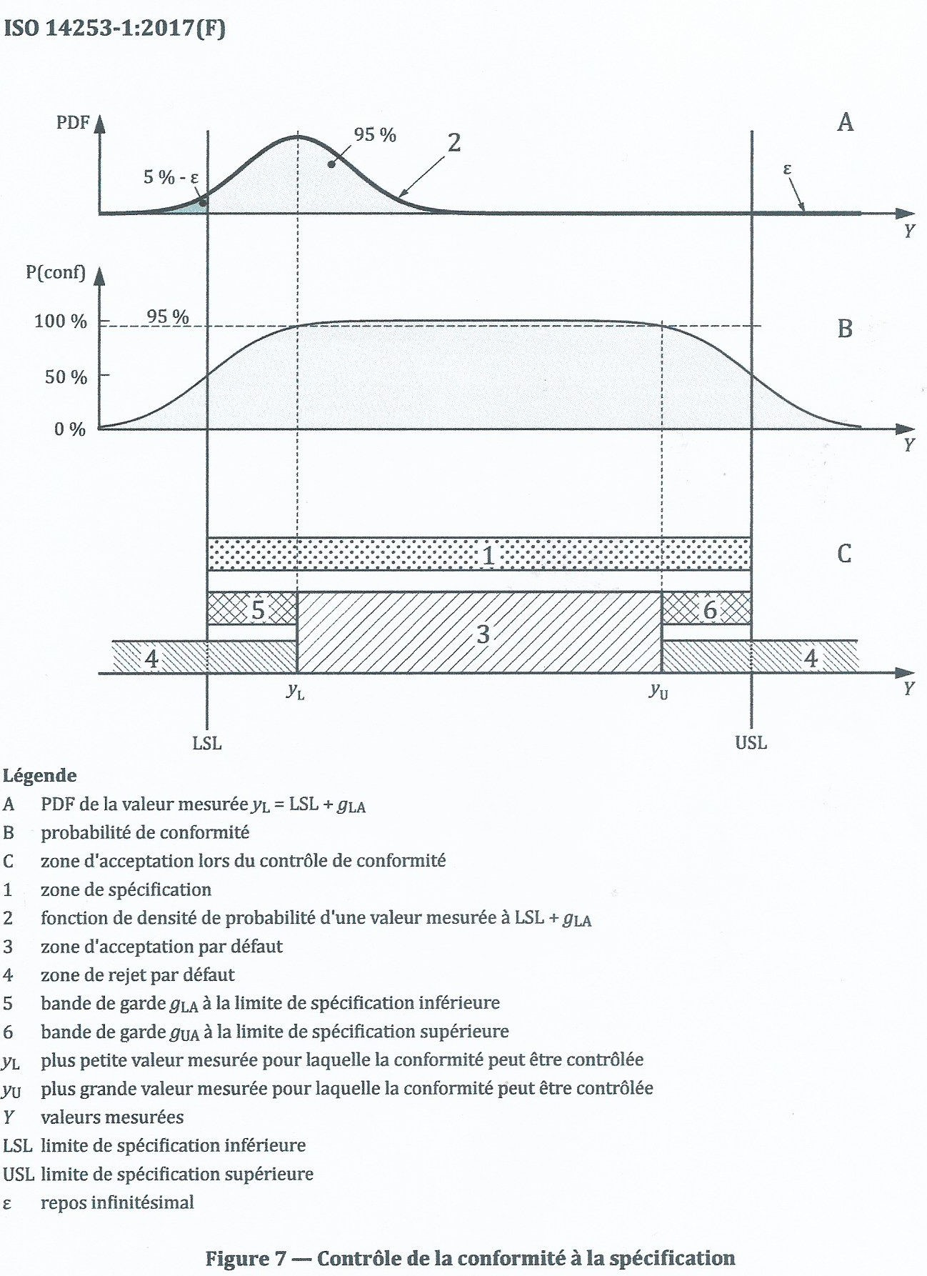

Les déclarations de conformité non binaires avec bande de garde
Les déclarations de conformité non binaires avec bande de garde sont énoncées comme suit :
•ACCEPTATION
Le résultat mesuré est inférieur à la limite d’acceptation, 𝐴_{U}=𝑇_{U} – 𝑤.

•ACCEPTATION CONDITIONNELLE
le résultat mesuré se trouve à l’intérieur de la bande de garde et sous la limite de tolérance, dans l’intervalle [𝑇_{U}–𝑤,_{U}].
•REJET CONDITIONNEL
Le résultat mesuré est supérieur à la limite de tolérance, mais inférieur à la limite de tolérance ajoutée à la bande de garde, dans l’intervalle [𝑇_{U}, 𝑇_{U}+𝑤].

•REJET
Le résultat mesuré est supérieur à la limite de tolérance ajoutée à la bande de garde, 𝑇𝐿+𝑤.

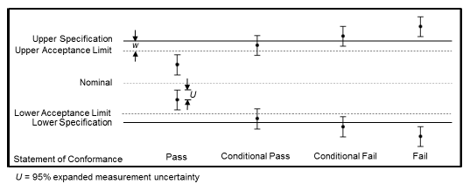
D. Prise en compte directe de l'incertitude de mesure
La norme ISO/CEI 17025 :2017 exige que les laboratoires évaluent l'incertitude de mesure et qu'ils appliquent une règle de décision documentée lorsqu'ils font des déclarations de conformité.

Comme indiqué précédemment, l'approche adoptée peut varier considérablement en fonction de la situation et différentes bandes de garde peuvent être appliquées.
Comme indiqué précédemment, l'approche adoptée peut varier considérablement en fonction de la situation et différentes bandes de garde peuvent être appliquées.

Souvent, la bande de garde est basée sur un multiple r de l'incertitude de mesure élargie U où 𝑤 = rU. Pour une règle de décision binaire, une valeur mesurée inférieure à la limite d'acceptation AL = TL - w est acceptée.
Bien qu'il soit courant d'utiliser une bande de garde w = U, il peut y avoir des cas où un multiplicateur différent de 1 est plus approprié. Le tableau 1 donne des exemples de bandes de garde différentes pour atteindre certains niveaux de risque spécifique, en fonction de l'application du client.

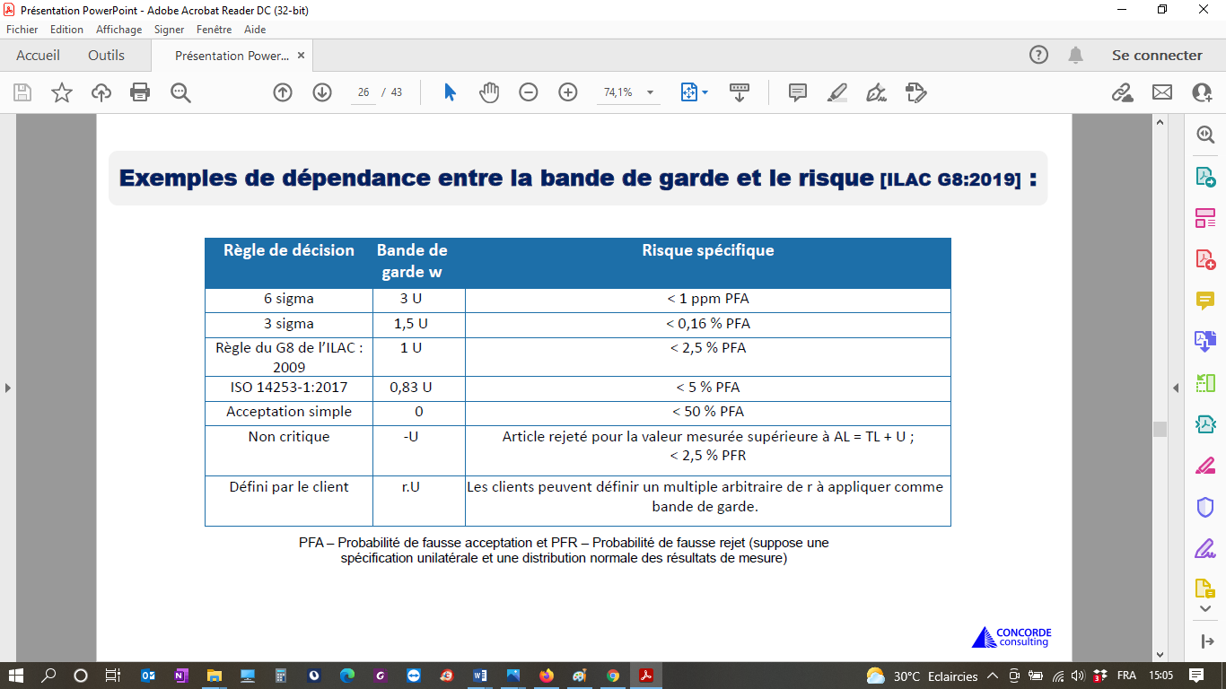



 | Rédaction | Vérification | Approbation
Nom | Mongi Souayed | Karim Ennajeh | SOUAYED Mongi
Fonction | Sup-RT | RT | Directeur
Signature

LISTE DES DESTINATAIRES

Nom et Prénom | Fonction | Signature
MONGI SOUAYED | Directeur de laboratoire
KARIM ENNEJAH | Responsable technique
INTISSAR BOUASSIDA | Supp/RMQ
BASSEM SMARA | Opérateur
WAEL MEDDEB | Opérateur
TAKWA DARDOUR | Opératrice
FAWZI EZZAR | Opérateur



